
第15讲 光现象实验专题
[学习目标]
- 了解光的色散，知道物体的颜色；
- 知道光的直线传播的条件、现象；
- 了解平面镜成像的特点、像的性质，能利用平面镜成像特点作图；
- 知道光的反射定律，能利用光的反射定律解决有关问题。

- 光的色散现象：一束白光(太阳光)通过三棱镜偏折后照到白屏上，被分解成七种色光，在白屏上形成一条彩色的光带，颜色从上至下依次是 红、橙、黄、绿、蓝、靛、紫说明不同颜色的光通过三棱镜时偏折程度不同，红光偏折最小，紫光偏折最大，
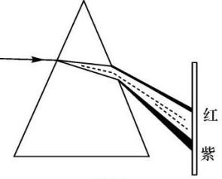
- 实验：小孔成像的深度探究
- 明暗：d₁越小；d₂越小；小孔的直径越大，成像越亮；
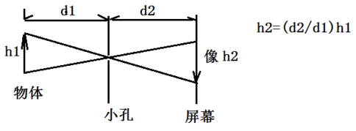
- 大小：h₂=(d₂/d₁)h₁
d₁不变；d₂越大，成像越大；
d₂不变，d₁越小，成像越大。
- 清晰度：小孔直径越小，成像越清晰。
- 平面镜成像利用的是光的反射。成像规律是：(1)像与物大小相等；(2)像到镜的距离与物到镜的距离相等；(3)像与物的对应点的连线与镜面垂直；(4)像与物左右位置颠倒；(5)平面镜所成的像是虚像(实像、虚像)具体总结就是十个字：等大、等距、垂直、对称、虚像。
- 光的反射：
- 入射光线、反射光线、法线同在同一个平面内(共面)；
- 反射光线、入射光线分别位于法线的两侧(分居)；
- 反射角等于入射角(等角)
- 光反射时，若光逆着原来反射光线的方向照射到反射面上，则反射光线逆着原来的入射光线照射出去。这说明，光路是可逆的。

- 探究小孔成像规律实验
- 实验器材：纸屏，蜡烛，硬纸片，火柴，缝衣针
- 实验步骤：1.在桌上用一张白纸作光屏
2.用针在硬纸片重心位置扎一个小孔，并把它放在蜡烛和光屏之间，观察光屏上有什么现象
- 实验现象：光屏上出现蜡烛火焰的像，并且像是倒立的
- 实验结论：光是沿直线传播的
- 注意事项：
- 蜡烛、光屏小孔要在一条直线上，中心高度要大致相同
- 要选择效果最好的屏幕：如果使用完全透明的纸做屏幕，是看不到小孔前方物体的像的，应该选择是半透明纸。
- 纸盒的材质很重要：小孔成像实验中，由于孔很小，能透过的光线自然很少，所以在屏幕上所成的物体的像是相当暗淡的，这样就要求尽量遮光。遮光分两种，一是环境遮光，实验环境尽量暗一些；二是纸盒内部遮光，尽量用厚纸盒。
- 小孔距离屏幕的远近影响成像大小：小孔成像实验中，物体在屏幕上所成的像的大小与小孔到屏幕的距离有关。小孔距离屏幕越近，成像越小，小孔距离屏幕越远，成像越大。在实际制作的时候要注意小孔到屏幕的距离，太近了会造成像太小，不容易辨认，太远了又会造成像过大，容易超出屏幕范围。
- 孔的大小有讲究：小孔成像实验中，小孔的直径越小，透过的光就越少，成的像就越暗；小孔的直径越大，通过的光就越多，成的像就越明亮。所以小孔的直径应该尽可能的大一些，但是要注意，小孔的直径越大，所成的像就会越不清晰，或越来越模糊，小孔大到一定的程度，基本上就分辨不出是像还是光斑了。所以在开孔的时候要根据小孔到屏的距离，选择合适的直径，在保证成像清晰度的前提下，尽量把小孔开的大一些。
- 平面镜成像实验
- 实验方法：等效替代
- 实验器材：薄玻璃板、两个完全相同的蜡烛、火柴、刻度尺、一张白纸、 笔。
- 操作步骤：实验时，将白纸铺在水平桌面上，将玻璃板竖直放在白纸上，点燃蜡烛法现玻璃板的后面有蜡烛的像，为了确定像的位置具体做法是移动另一侧未点燃的蜡烛，直至与像完全重合，用笔在白纸上做出标记。
- 如何确定像的虚实？将未点燃的蜡烛拿走，拿一个光屏放在该处不透过平面镜看光屏上是否有像。
- 得出结论：平面镜成像特点：物与像成正立、等大、左右相反的虚像，物与像对应点的连线垂直平面镜，物与像到平面镜的距离相等。
- 实验注意点
- 如果在实验中发现两个像，是由于玻璃板太厚导致的。两个像之间的距离由玻璃板的厚度决定
- 玻璃板后面的蜡烛为什么不需要点燃？若点燃后方蜡烛，使像的背景变亮，使像变淡，不便于观察像。
- 为什么用两只完全相同的蜡烛？便于比较物与像之间的大小关系。
- 实验中用玻璃板代替平面镜是因为？用平面镜不便于确定像的位置。
- 玻璃板为什么需要竖直放置？蜡烛能够与像重合，准确确定像的位置。
- 多次测量的目的：使实验结论具有普遍性，避免偶然性。
- 无论怎样移动玻璃板后方的蜡烛，都无法与像完全重合，是因为？玻璃板没有与水平桌面竖直放置。
- 刻度尺的作用？测量物与像到玻璃板距离。
- 光的反射定律实验
- 实验目的：探究光的反射规律
- 实验器材：电筒（或激光笔）、平面镜、白色硬纸板、量角器（测量仪器）
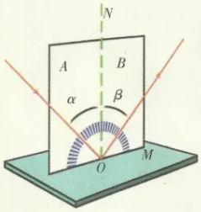
- 实验过程
- 如图所示，将平面镜M水平放置，然后把一块标有刻度的白色硬纸板竖直放置在平面镜上，硬纸板由A、B两部分组成，且可沿接缝ON折叠。
- 使一束光紧贴硬纸板射向镜面上的O点，从硬纸板上读出入射角和反射角的大小。
- 改变入射光的方向，多测几组入射角和反射角，并将有关数据填入下表：
实验序号 | 入射角α | 反射角β
①
②
③
- 实验结论
光的发射定律：光发生反射时，反射光线、入射光线和法线在同一平面内，反射光线、入射光线分居在法线两侧，反射角等于入射角。
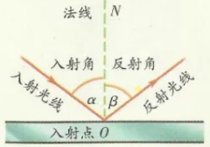
- 实验注意点
- 实验仪器的选取：平面镜、量角器、硬纸板、激光笔；
- 硬纸板的作用： 显示光路，对光线起漫反射作用 ；
- 纸板与平面镜的放置要求： 纸板与平面镜垂直，如不垂直则在纸板上看不到反射光线 ；
- 如何确定光线的位置： 在纸板的光线上描两点，连接并标上方向 ；
- “三线共面”的判断方法： 将反射光线所在的纸板向后折，观察是否能接收到反射光线，若接收不到反射光线，说明三线共面 ；
- 入射角和反射角的识别和关系：都是对应的光线与法线的夹角；反射角随着入射角的增大而增大，但始终相等；
- 实验时从硬纸板前不同位置都能看到光的传播路径的原因： 光在硬纸板上发生了漫反射 ；
- 多次改变入射角的大小进行测量的目的： 避免偶然性，得到普遍性规律 ；
- 验证光路可逆的方法： 将激光笔逆着反射光线射入，观察光的传播路径是否与入射光线重合 ；
- 实验结论：反射光线、入射光线和法线在同一平面内，反射光线和入射光线分居在法线两侧，反射角等于入射角。

知识点一：光的色散、光的直线传播实验
【探究重点】
考查方向 | 解答思路
光的直线传播含义 | 光在同种均匀介质中能直线传播
小孔成像原理 | 光的直线传播
光线的理想化模型 | 观察激光笔射出的光线即可构建用带箭头的直线表示光的传播方向和路径
【例题精讲】
- 如图所示光的色散实验中，让一束太阳光通过棱镜照射到白屏上，在屏上就形成一条彩色光带，其颜色自上而下依次是红橙黄绿蓝靛______七种不同颜色的光$.$如果在白屏前放置一块蓝色玻璃，则白屏上其它颜色的光消失，只留下______色光$.$若在白屏上贴一张红纸，则在红纸上______$($选填“能”或“不能”$)$看到七种颜色的彩色光带$.$因此，透明物体的颜色是由通过它的色光决定的；不透明物体的颜色是由它反射的色光决定的．
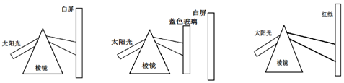
【答案】紫 蓝 不能
【解析】当太阳光经过三棱镜后，会分解成红、橙、黄、绿、蓝、靛、紫七种单色光，这是光的色散现象；这说明太阳$($白$)$光是由各种色光混合而成的．在白屏前放置一块蓝色玻璃，则白屏上呈现一条蓝色光带；如果在白屏上贴一张红纸，白屏上只在原来出现红光的地方出现一条红色光带，其他颜色的光都被吸收了，不会出现彩色光带$.$这表明透明物体的颜色是由透过的光的颜色决定的．故答案为：紫；蓝；不能
- 学习了光学知识后，爱动脑筋的小桐和小朵想自己探究小孔成像现象。如图所示，她们给两个空罐的底部中央分别打上一个圆孔和一个方孔，再用两片半透明的塑料膜蒙在空罐的口上。分别将小孔对着烛焰和灯丝，可以看到烛焰和灯丝通过小孔所成的像。
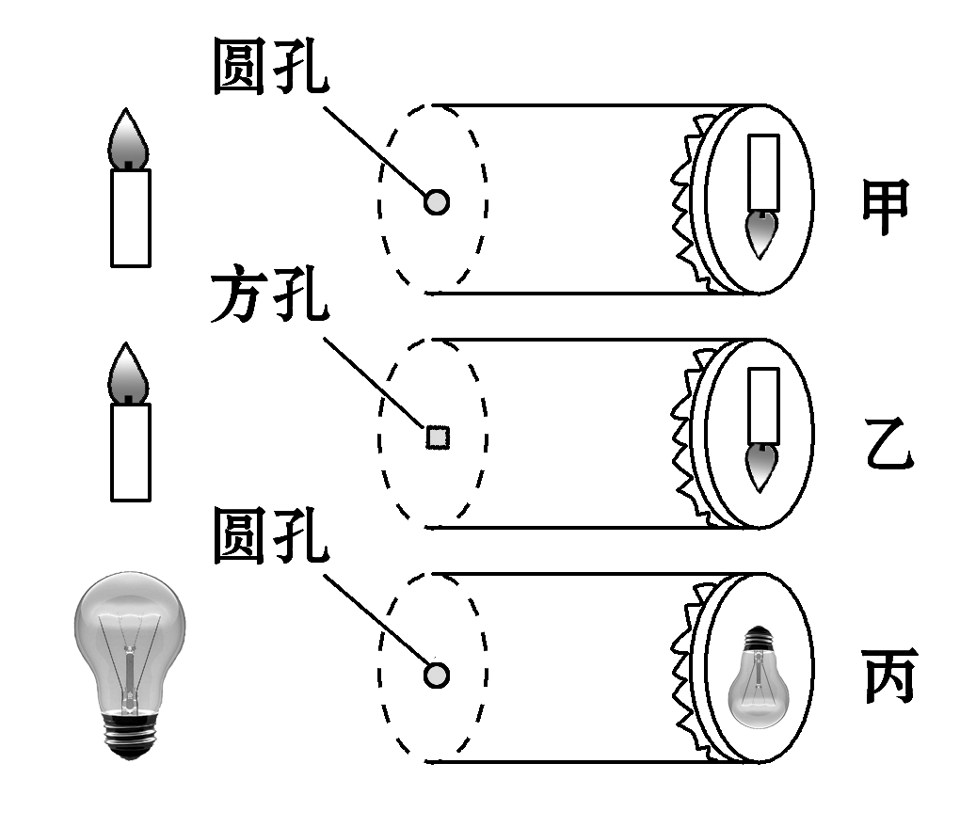
（1）分析比较甲、乙两图，可以得出结论：_____________________________________________。
（2）分析比较甲、丙两图，可以得出结论：_____________________________________________。
（3）通过实验，可以看到烛焰和灯丝在塑料膜上成的都是____(选填“正立”或“倒立”)的实像，说明小孔成像的原理是_____________________________________________。
（4）试画出小孔成像的光路图。
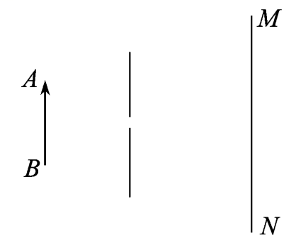
（5）为了探究孔的大小是否影响小孔所成的像，则应选择下列所示的____孔，然后用卡片覆盖并移动卡片以改变孔的大小进行实验。
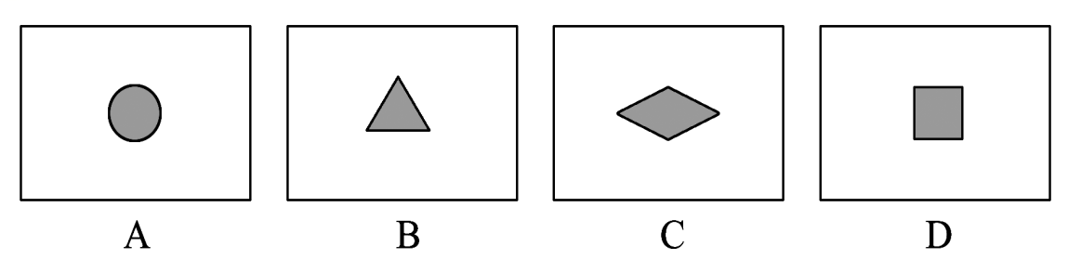
【答案】（1）物体通过小孔所成的像与孔的形状无关
（2）小孔所成的像的形状由物体的形状决定
（3）倒立；光的直线传播
（4）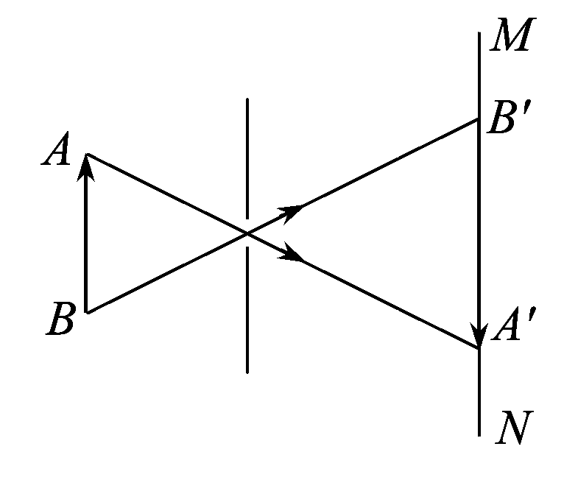
（5）B
【解析】（1）（2）通过控制变量可以得出：物体通过小孔所成的像与孔的形状无关；小孔所成的像的形状由物体的形状决定（3）小孔成像是由于光的直线传播，且成倒立的实像；（4）略；（5）为了探究孔大小对实验结果的影响，则需要控制小孔形状不变，则只有B的三角形符合要求，因为在遮挡小孔过程中，小孔始终是三角形的形状
【巩固训练】
- （2022·江苏省南菁高级中学实验学校一模）在下列探究光现象实验中。
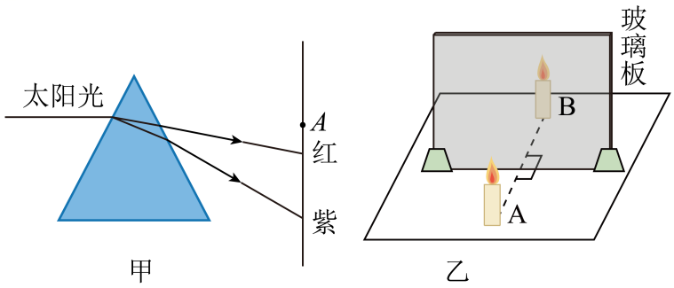
（1）如图甲所示，这种现象叫做光的______。把温度计玻璃泡放在彩色光带外侧A点处，发现其示数升高明显，表明该处存在人眼看不见的______。将绿底、红字的小纸片放在光屏上绿光区域，小纸片呈现______底、______字；
（2）在探究平面镜成像特点的实验中，如图乙所示。
①组装器材时，要使玻璃板与水平桌面相互______；
②实验需要记录像与物的大小关系，还需要记录物理量______和______；
③实验中如果将蜡烛B也点燃，对实验的影响是______（写出一条）。
【答案】色散 红外线 绿 黑 垂直 物体到平面镜的距离 像到平面镜的距离 像会更不清晰
【解析】
（1）[1]图甲中，太阳光经过三棱镜被分解为红、橙、黄、绿、蓝、靛、紫等七种色光的现象叫作光的色散。
[2]红外线具有热效应，处于其中的物体温度会升高，把温度计玻璃泡放在彩色光带外侧A点处，发现其示数升高明显，表明该处存在红外线。
[3][4]将绿底、红字的小纸片放在光屏上绿光区域，不透明物体的绿色部分能够反射绿光，看起来是绿色，红色部分不能反射绿光，看起来是黑色，小纸片呈现绿底、黑字。
（2）①[5]为了比较像和物大小及确定像的位置，要使玻璃板与水平桌面相互垂直放置。
②[6][7]实验中，需要记录像与物的大小关系，为了比较像和物到平面镜的距离的大小关系，还需要记录物体到平面镜的距离和像到平面镜的距离。
③[8]将另一侧的蜡烛点燃，结果使得玻璃后面太亮，前后对比不明显，所以像会更不清晰。
- 如图所示是某物理兴趣小组的小制作活动：
(1)在“制作小孔成像观察仪”活动中，需将一端用半透明薄纸蒙好的圆筒插入易拉罐中，为了便于更清楚观察像，应在圆筒的 ________ (填“A”或“B”)端是蒙上半透明薄纸作为光屏．用此观察仪观察静物时，移动圆筒位置，增大光屏与小孔之间距离，则光屏上像将 ________(选填“变大”、“变小”或“不变”)；
(2)若将易拉罐小孔所在圆面切去，在此处嵌入合适的凸透镜，将上述圆筒的另一端插入易拉罐中制成模型照相机，用它观察物体像时，若使半透明薄纸上清晰的像变大，应使模型照相机 ________(填“靠近”或“远离”)物体，并 ________；
(3)在上面两次活动观察中，半透明薄纸上所成的都是 ________像。
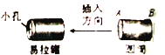
【答案】A；变大；靠近；增大半透明薄纸(光屏)与凸透镜之间距离；倒立的、实
【解析】(1)小孔成像是光在同一均匀介质中沿直线传播的具体应用，半透明薄纸相当于光屏，为了成的像更清晰，便于观察，半透明的薄纸应该放在圆筒的A端；当增大光屏与小孔之间的距离时，光屏上的像将变大；
(2)用上述模型照相机观察物体像时，若使半透明薄纸上清晰的像变大，为减小物距，应使模型照相机靠近物体，并增大半透明薄纸(光屏)与凸透镜之间距离以减小像距；
(3)小孔成像、照相机所成的像都是倒立的实像。
故答案为：(1)A，变大；(2)靠近，增大半透明薄纸(光屏)与凸透镜之间距离；(3)倒立的、实。
知识点二：平面镜成像特点实验
【探究重点】
考查方向 | 解答思路
平面镜成像原理 | 光的反射(镜前可以观察到像，镜后无法看到)
大小关系 | 两支相同蜡烛为了比较大小关系
点燃蜡烛目的 | 清楚的观察成像
实验方法 | 等效替代法
多次实验的目的 | 实验结论具有普遍性
等距验证 | 利用刻度尺进行测量
虚像 | 光屏(物在平面镜中像的位置)无法呈接到像
反向 | 通过观察可见像与物左右位置相反
实验出现误差 | 刻度尺与平面镜不垂直、实验装置安装存在问题
【例题精讲】
- (2021·湖北十堰市·中考真题)小红利用如图装置“探究平面镜成像特点”的实验：
(1)实验中她选择用透明薄玻璃板代替平面镜是为了 ______。
(2)她多次改变蜡烛A的位置进行实验，观察及测量距离之后，小红得到初步结论：像和物关于平面镜 ______。
(3)她将光屏放在蜡烛B的位置上，在光屏上没有看到蜡烛A的像，这是因为平面镜成 ______。
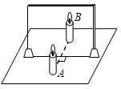
【答案】便于确定像的位置 对称 虚像
【解析】
(1)[1]用透明薄玻璃板代替平面镜，在物体一侧能看到物体的像，同时还能看到代替物体的另一个物体，便于确定像的位置。
(2)[2]物体在平面镜中成虚像，物体和像的大小相等，物体和像的连线垂直于平面镜，物体和像到平面镜的距离相等。小红多次改变蜡烛A的位置进行实验，观察及测量距离之后，小红得到初步结论：像和物关于平面镜对称。
(3)[3]光屏只能接收到实像，不能接收到虚像，而平面镜所成的像是虚像，故小红将光屏放在蜡烛B的位置上，在光屏上没有看到蜡烛A的像，这是因为平面镜成虚像。
【巩固训练】
- (2020·丹东)如图甲是探究“平面镜成像的特点”实验，图乙是白纸上记录的像与物的位置关系。
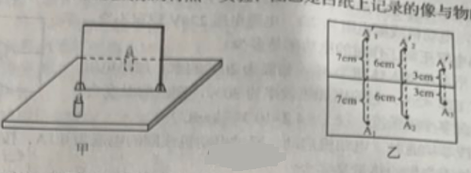
(1)实验时为了便于在桌面上确定像的位置，玻璃板必须_______放置在水平桌面上。
(2)当将蜡烛放在A₁点时，可在A'₁位置放置光屏来验证平面镜成像是_______像。
(3)当把蜡烛放在A₂点时，在A'₂位置观察到了它的像。若在A'₂和玻璃板之间放上一个与玻璃板等大的黑色不透明纸板，从玻璃板前方______(选填“仍能”或“不能")观察到蜡烛的像，说明平面镜成的像是由光的_______形成的。
(4)将蜡烛放在A₃点完成实验后，将玻璃板前的蜡烛沿A'₃A₃直线向远离玻璃板方向移动2cm，此时像与蜡烛之间的距离为_______cm，像的大小_____(选填“变大”、“变小”或“不变”)
【答案】(1)竖直；(2)虚；(3)仍能；(4)反射；(5)10；(6)不变。
【解析】(1)平面镜所成的像关于镜面对称，为了便于观察，玻璃板需与水平桌面垂直，所以应竖直放在水平桌面上。
(2)光屏上不能得到蜡烛的像，所以可以验证平面镜所成的像是虚像。
(3)在像和玻璃板之间放一个不透明的纸板不会影响玻璃板的成像，说明平面镜成的像是由光的反射形成的。
(4)移动前，蜡烛到平面镜的距离是3cm，向远离玻璃板移动2cm后，距玻璃板为5cm，物与像到镜面的距离相等，所以像与蜡烛的距离为10cm；平面镜所成的像与物等大，故像的大小不变。
知识点三：光的反射定律实验
【探究重点】
- 当光线垂直入射时，光沿原路返回。
- 镜面反射和漫反射都遵循光的反射定律。
- 反射现象中光路是可逆的。
【例题精讲】
- 硬纸板在“探究光的反射规律”的实验中，如图所示，平面镜M放在平板上，E，F是两块粘接起来的硬纸板，可绕垂直镜面的接缝ON转动。
(1)本实验硬纸板的作用是： ；
(2)将有反射光线的硬纸板F向 ，观察在硬纸板F上是否还能看到反射光线
，这样做的探究目的是： ；
(3)若沿BO向平面镜射入新的入射光线，则反射光线笔沿 方向反射出，这说明： 。
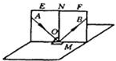
【答案】(1)光屏(2)后折转一个角度；不能看到反射光线；入射光线、反射光线和法线是否在同一个平面内(3)OA，反射现象中光路可逆。
【解析】(1)为了能够清晰的看到入射光线和反射光线，所以用硬纸板作光屏；
(2)当两块硬纸板在一个平面内时，看以看到入射光线和反射光线，将硬纸板F向后折转一个角度后，看不到反射光线，该实验的结论是入射光线、反射光线和法线在同一个平面内；
(3)如果将光源沿BO入射，会观察到反射光线会沿OA的方向射出，证明反射现象中光路可逆。
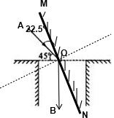
【巩固训练】
- (2021·黑龙江绥化市·中考真题)如图所示是“探究光反射时的规律”的部分实验装置。
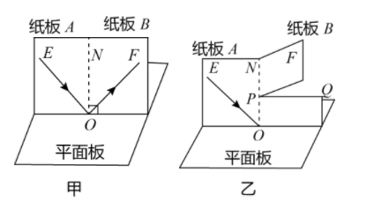
实验次数 | 1 | 2 | 3
入射角 | 30° | 45° | 60°
反射角 | 30° | 45° | 60°
(1)如图甲所示，使纸板与水平桌面上的平面镜______。
(2)在图甲中，使一束光贴着纸板A沿EO射向平面镜上O点，观察反射光线和对应的入射光线。改变光束入射角度，多做几次，描绘每次光的径迹，量出入射角和反射角，记录如表。比较反射角和入射角，可以得出结论，反射角______入射角。
(3)在图甲中，如果让光逆着0F的方向射向平面镜，会看到反射光沿着0E方向射出。这表明，在反射现象中，光路是______的。
(4)在图乙中，将纸板B沿PQ剪开，把纸板B的上半部分向后折。实验时在纸板B上观察到______现象，表明反射光线、入射光线和法线都在同一平面内。
【答案】垂直 等于 可逆 下半部分有反射光线，上半部分无反射光线，(或上半部分无反射光线、或只有下半部分有反射光线均给分)
【解析】
(1)[1] 如果纸板没有与平面镜垂直放置，由于法线与镜面垂直，且反射光线、入射光线、法线在同一平面内，因此，当光贴着纸板沿EO入射时，不能在纸板上看到反射光，所以纸板放在平面镜上时，要保持与镜面垂直。
(2)[2]由表中数据可知，三次光的反射实验中，反射角等于入射角，所以可得出结论：在反射现象中，反射角等于入射角。
(3)[3] 在图甲中，如果让光逆着OF的方向射向镜面，会看到反射光线沿着OE方向射出，这表明光反射时，光路是可逆的。
(4)[4] 光在反射时，反射光线、入射光线、法线在同一平面内，将纸板的上半部分向后折，如图乙所示，发现在纸板B上观察到下部分有反射光线，上半部分无反射光线。

- 李鑫同学为了研究不同颜色物体的吸热本领，做了以下实验：将质量、温度都相同的水分别倒人两个相同的奶瓶中，两瓶中都插入温度计以便随时观察瓶中水的温度变化，然后分别用白纸和黑纸将瓶子包起来，再将两个瓶子都放在阳光下，每隔3min观察一次瓶中水的温度，记录两瓶中水的温度变化情况，如下表所示：
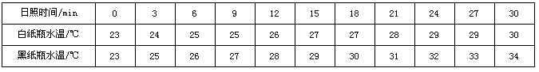
请你根据实验数据进行分析，可以得出的结论是： ；这个结论在日常生活中应用的事例有（举一个事例）： 。
【答案】黑色物体比白色物体吸热本领强；在冰雪路面上撒煤灰，冰雪化的快；（在户外，冬天人们大多穿深颜色的衣服，夏天大多穿浅颜色的衣服；等等）
【解析】由题知，两瓶内水的质量相同、初温相同，在相同的时间内（30min），黑纸瓶水温升高的多，说明黑纸的吸热性能好于白纸，所以我们得出的结论是：黑色物体比白色物体吸热本领强。这一结论在现实中的应用有：在冰雪路面上撒煤灰，冰雪化的快；在户外，冬天人们大多穿深颜色的衣服，夏天大多穿浅颜色的衣服；
- （2022·江苏省南菁高级中学实验学校一模）某校研究性学习小组同学进行一组光的直线传播的综合实践活动．
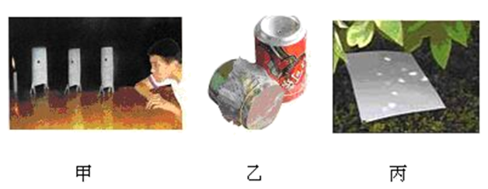
（1）如图甲通过三个小孔去观察烛焰，若要看到烛焰，应满足的条件是______________；
（2）如图乙所示是用易拉罐做的简易针孔照相机，利用它观察窗外景物时，人的眼睛对着_______（选填“膜”或“孔”）进行观察，可以看到_______、_______、_______像；
（3）如图丙在树荫下观察，阳光透过树叶的缝隙倾泻下来，在地上留下斑驳的树影和圆形的光斑，圆形的光斑实质是_______的像，树影和圆形的光斑形成的原理_______（选填“相同”或“不同”）
【答案】 眼睛和三个孔在同一直线上 膜 倒立 缩小 实 太阳 相同
【解析】
(1)[1]根据光的直线传播可知，当三个小孔与烛焰、眼睛在同一条直线上时，我们就能看到后面的蜡焰；
(2)[2][3][4][5]易拉罐简易针孔照相机，利用它观察窗外景物，实际是利用了小孔成像，人的眼睛对着膜进行观察，可以看倒立、缩小的实像；
(3)[6]如图丙在树荫下观察：阳光透过树叶的缝隙倾泻下来，在地上留下斑驳的树影和圆形的光斑，这是小孔成像现象，所以圆形的光斑实质是太阳的实像；
[7]树影是光的直线传播形成的，圆形的光斑是光的直线传播形成的，树影和圆形的光斑形成的原理相同。
- 在“探究平面镜成像特点”的实验中。
(1)实验时应选较 (选填“厚”或“薄”)的玻璃板垂直放置在水平桌面上。
(2)将棋子A放在玻璃板的前面，应在玻璃板 (选填“前面”或“后面”)观察A经玻璃板所成的像。
(3)当棋子A远离玻璃板时，像的大小 。
(4)将光屏放到像的位置，无法直接在光屏上观察到像，说明所成的像是 像。
(5)用木板紧贴在玻璃板背面，挡住玻璃板后面的光，人眼在玻璃板前 (选填“能”或“不能”)看见棋子A的像。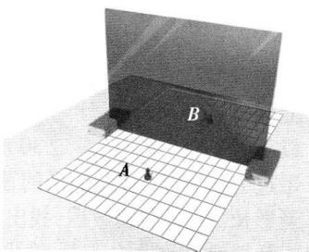
【答案】(1)薄 (2)前面 (3)不变 (4)虚 (5)能
【解析】(１)玻璃板的前后两个面都能反射成像，选较薄的玻璃板，两个虚像相距较近，对像距的测量影响较小。(２)人眼观察到的玻璃板成的像是反射光线的反向延长线的交点，反射光线要射入人眼，人眼必须在玻璃板的前面。(３)玻璃板所成的像与物大小相等，与物距无关。(４)玻璃板所成的是虚像，虚像无法呈现在光屏上。(５)反射光线在玻璃板的前面，木板在玻璃板后面，不影响反射光线进入人眼，所以人能看见棋子Ａ的像
- (2021·贵州中考真题)在探究“光的反射规律”的实验中，为了确定反射光线和入射光线的位置关系，实验器材有:可旋转的光屏(如图甲所示，光屏的A、B两部分均可绕轴ON旋转)、平面镜和激光电筒。如图乙所示，将光屏立放在水平放置的镜面上，让激光电筒发出的光沿光屏A入射到O点。
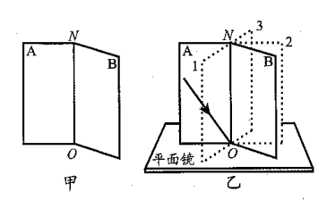
(1)实验中，光屏A是用来呈现_______光线的，为了观察到完整的光路，光屏B需旋转到图乙中的位置_______(填序号)；
(2)旋转光屏A到位置1时，也同时需要旋转光屏B到位置3才能观察到完整光路，通过以上操作过程可知，要观察完整的光路，光屏A、B两部分旋转后要处于________；
(3)记录多次实验光路，进一步研究发现反射光线和入射光线关于转轴ON对称，这条过入射点并_______于镜面的直线ON叫做________，根据这条线便可以确定反射光线和入射光线的位置关系。
【答案】入射 2 同一平面 垂直 法线
【解析】
(1)[1]由题知，让激光电筒发出的光沿光屏A入射到O点，因此光屏A是用来呈现入射光线的。
[2]由光的反射定律可知，反射光线与入射光线在同一平面内，因此为观察到完整的光路，需将光屏B需旋转到图乙中的位置2，使光屏A和光屏B在同一平面内。
(2)[3]由图乙可知，旋转光屏A到位置1，旋转光屏B到位置3时，光屏A和光屏B在同一平面内，此时才能观察到完整光路，说明要观察完整的光路，光屏A、B两部分旋转后要处于同一平面。
(3)[4][5]由光的反射定律可知，反射光线与入射光线分居在法线两侧，反射角等于入射角，即反射光线与入射光线关于法线对称，研究发现反射光线和入射光线关于转轴ON对称，因此转轴ON即为法线所在位置，法线与镜面垂直，因此过入射点并垂直于镜面作直线即为法线。

- 太阳发出的可见光、红外线等光线具有能量，照射到物体上，部分被吸收转化为内能(其中红外线尤其显著)．许多车主为了隔热，给汽车玻璃贴上太阳膜．某兴趣小组对市场 5 种品牌太阳膜的隔热性能进行如下探究：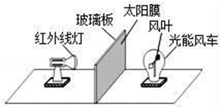
①如图所示，在暗室中将一侧贴有品牌太阳膜的玻璃板竖直放在水平 桌面上，在距离玻璃板左侧 20cm 放置一个红外线灯，玻璃板右侧放置一个光能风车(光能风车的风叶在红外线照射下，转动快慢能反映接收到的红外线的强弱)．
②打开红外线灯，观察并记录 30s 内光能风车风叶转动的圈数．
③改变红外线灯的位置，使之距离玻璃板的距离分别为 40cm、60cm、80cm，重复步骤②
④在玻璃板上依次更换其他 4 种品牌的太阳膜，重复上述实验．
(1)本实验还需要的测量工具有_______；_______．(写出 2 种)
(2)透过太阳膜红外线的强弱无法用肉眼直接观察，本实验采用的方法是：_______．
(3)为了使本实验的结果更可靠，还需改变哪些变量进行多次实验？(写出 2 点)_______．
【答案】停表 刻度尺 转换法 换用不同的红外线灯或改变红外线灯照射的角度
【解析】
(1)[1][2] 打开红外线灯，观察并记录时间要用到停表，改变红外线的位置，使之距离玻璃板距离不同要用到刻度尺；
(2)[3] 透过太阳膜红外线的强弱无法用肉眼直接观察，本实验用光能风车的风叶转动快慢来反映红外线的强弱，即实验中运用到了转换法；
(3)[4] 为了使本实验的结果更可靠，可换用不同的红外线灯或改变红外线灯照射的角度，多次进行实验，得出普通结论。
- （2022·江苏南通·模拟预测）小红根据课本中的用易拉罐做小孔成像实验。
（1）他发现蜡烛和小孔的位置固定后，半透明纸离小孔越远，它上面的像越大，于是他测出了不同距离时像的高度，并记入了下表。
像的高度h/cm | 1.0 | 2.0 | 3.0 | 4.0 | 5.0
像到小孔距离s/cm | 2.0 | 4.0 | 6.0 | 8.0 | 10.0
请根据表中数据在坐标系中画出的h和s的关系图象______；
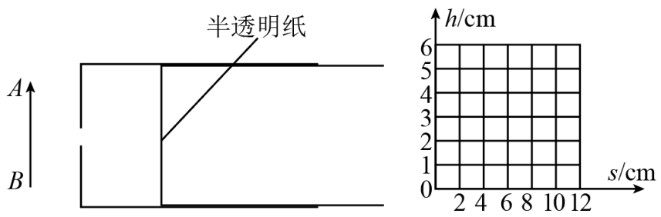
（2）从图象中可以看出，h和s成______关系；
（3）小红将小孔换成正方形、三角形重复做上述实验，观察到实验现象和数据完全相同，根据这一现象能得出的结论是______；
（4）小红还想探究“像的高度与蜡烛到小孔的距离的关系”，你认为他应该怎么做？______；
（5）你认为像的高度与蜡烛到小孔的距离有什么关系？______。
【答案】正比 小孔成像中，像的形状与孔的形状无关 半透明纸不动，左右移动蜡烛 见解析
【解析】
（1）[1]根据表格中数据在h—s图像中描点，然后用平滑曲线连接，如图所示：
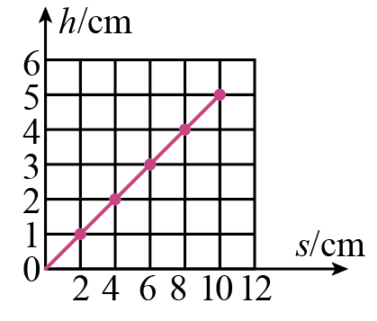
（2）[2]从图象中可以看出，h和s是一条过原点的直线，所以成h和s成正比。
（3）[3]小孔成像中像的形状与物体形状相同，与孔的形状无关，所以小红发现不管小孔是正方形还是三角形，像的形状不变。
（4）[4]根据控制变量法原理可知，要探究像的高度与蜡烛到小孔的距离的关系，应该让半透明纸和小孔之间的距离不变，左右移动蜡烛，观察半透明纸上的像的大小。
（5）[5]小孔成像原理如图所示：
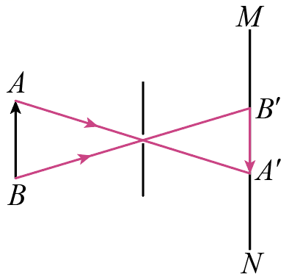
当光屏和小孔间距离不变时，蜡烛到小孔的距离变大，像高度变小；当蜡烛到小孔的距离变小时，像的高度变大。
- (2019•德州)利用图甲装置探究“平面镜成像的特点”：在水平桌面上铺一张白纸，再将玻璃板竖立在白纸上，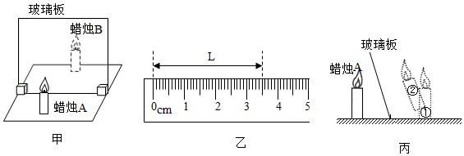
把一支点燃的蜡烛A放在玻璃板前面，再拿一支外形完全相同但不点燃的蜡烛B竖立在玻璃板后面移动，直到看上去它跟蜡烛A的像完全重合。
(1)把光屏放在玻璃板后，无论如何移动，都不能承接到蜡烛A的像，说明平面镜所成的像是 像。
(2)图乙是小强某次测量蜡烛A到平面镜的距离L为 cm；将蜡烛靠近玻璃板，像的大小将 。(选填“变大”、“变小”或“不变”)
(3)若将玻璃板向左倾斜，如图丙，观察到蜡烛A的像的大致位置在图中的 (选填“①”或“②”)处。
【答案】(1)虚；(2)3.50；不变；(3)②。
【解析】(1)光屏不能接收虚像，只能接收到实像，而平面镜所成的像是虚像；所以光屏放在玻璃板后，无论如何移动，都不能承接到蜡烛A的像，说明平面镜所成的像是虚像；
(2)由图知：刻度尺上1cm之间有10个小格，所以一个小格代表的长度是0.1cm＝1mm，即此刻度尺的分度值为1mm；物体左侧与0刻度线对齐，右侧与3.5cm对齐，估读为3.50cm。
平面镜成像所成的像与物的大小相同，将点燃的蜡烛逐渐靠近玻璃板，它的像将不变；
(3)如下图，作出蜡烛火焰关于平面镜的对称点，可知在实验中如果把平板玻璃向左倾斜(如图丙)，观察到蜡烛的像的大致位置在图中的②处。
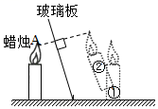
- （2022·江苏无锡·一模）在进行“光的反射定律”的探究实验中，小明同学设计了如图所示的实验，平面镜M平放在桌面上，E、F是粘在一起的两块硬纸板，F可绕垂直于镜面的接缝ON转动。
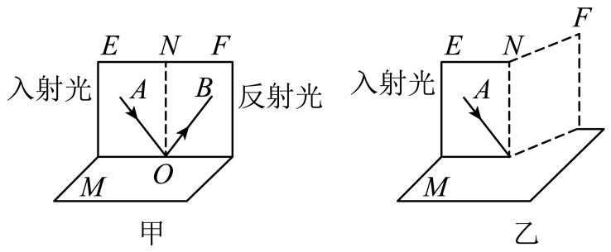
（1）如图甲当E、F在同一平面上时，让入射光线AO紧贴纸板E射向镜面，在纸板F上可看到反射光线OB；若光线沿BO入射，则反射后光线沿OA射出，这说明了在光的反射中，光路是______的；
（2）在图乙中，把纸板F向前或向后折叠，则在纸板F上不能看到反射光线，说明______；
（3）实验中选择白色硬纸板，目的是______。
【答案】可逆 反射光线、入射光线、法线在同一平面内 显示光路
【解析】
（1）[1]由图甲可知，当光线沿原来的反射路径射入时，现在的反射路径与原来的入射路径重合，故可知在光的反射中，光路是可逆的。
（2）[2]由图乙可知，把纸板F向前或向后折叠，此时E、F不在同一平面内，在纸板F上不能看到反射光线，说明在光的反射中，反射光线、入射光线、法线在同一平面内。
（3）[3]实验中选择白色硬纸板，可以便于显示光路。

- 小雨在吃烤肉串时，偶然发现了一个现象：通过烤炉上方看对面的人，感觉对面的人好像在晃动。为什么会出现这种现象呢？小雨根据学过的知识进行分析：火炉上方的空气被加热后，其疏密程度在不断发生变化，光进入这种不均匀的热空气会发生折射，传播方向也在不断发生变化，因此看起来感觉对面的人在晃动。为了验证这种分析是否正确，回到家后，小雨利用一支激光笔、一个装有酒精的浅盘及火柴，进行了如下的探究。
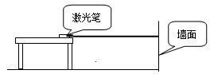
(1)如图所示，将激光笔固定在小桌上沿水平方向照射，用喷壶向激光笔的前方喷水，看到激光笔发出的一束红光射向墙面，墙面上有一个红色光点保持不动，这说明光在均匀的空气中是______传播的。
(2)如果要让这束红光穿过不均匀空气，接下来小雨的做法应该是：______。
(3)如果小雨的分析是正确的，他观察到的现象应该是：______。
【答案】 ①. 沿直线 ②. 点燃浅盘中的酒精，让激光笔发出的红光在燃烧的酒精上方照射 ③. 墙面上的光点在晃动
【解析】[1]将激光笔固定在小桌上沿水平方向照射，用喷壶向激光笔的前方喷水，看到激光笔发出的一束红光射向墙面，墙面上有一个红色光点保持不动，这说明光在均匀的空气中是沿直线传播的。
[2]如果要让这束红光穿过不均匀的空气，可以用酒精灯对空气加热，使空气变得不均匀。
[3]如果小雨的分析是正确的，他观察到的现象应该是墙面上红色光点会移动，因为光线通过不均匀的介质，不在沿直线传播。
- 实验课上，同学们用不同的器材做“小孔成像”实验。
(1)小孔成像的原理是_______________________________________________________________；
(2)如图甲所示是小明所用器材的示意图。
①当蜡烛燃烧越来越短，光屏上烛焰的_________(实/虚)像向_________移动。用不透明纸将小孔遮去一半，光屏上烛焰的像大小__________________(减半/不变)。
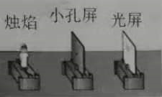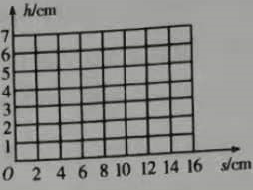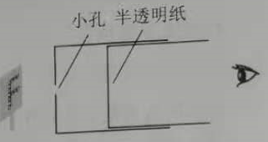
甲 乙 丙
②小明发现蜡烛和小孔的位置固定后，像离小孔越远，像就越大.他测出了不同距离时的像的高度，记录数据于下表请根据表中的数据，在图乙的坐标中画出h与s的关系图像。
像到小孔的距离s/cm | 2.0 | 3.9 | 6.0 | 8.0 | 10.0 | 12.4 | 14.0
像的高度h/cm | 1.0 | 2.0 | 3.0 | 4.0 | 5.0 | 5.8 | 7.0

③由图像可得出的结论是_______________________________________________________________。
(3)小华用如图丙所示的装置做实验。
①画出小华在半透明纸上看到的“F”光源所成的像的形状：_________。
②与小明使用的装置相比较，请说出小华所用装置做实验的好处和不足(各写一条即可)。
好处：_______________________________________________________________；
不足：__________________________________ _________________。
【答案】
【解析】（1）光在均匀介质中沿直线传播
（2）①实 上 不变
②图略 ③物距和物高一定时，物体经小孔所成像的高度h和像距s成正比
（或：物距和物高一定时，h随s 的增大而增大.不写条件不给分）

- ①
②筒内暗，像更清楚 不方便测量像的高度（或不方便测量s 等）
- (2020·山东临沂)在“探究平面镜成像特点”实验中：
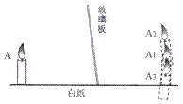
(1)将纸平铺在水平桌面上，玻璃板垂直架在纸上，在玻璃板的一侧立一支点燃的蜡烛，透过玻璃板观察其另一侧蜡烛的像．
(2)将光屏放到像的位置，_____(选填“透过”或“不透过”)玻璃板，观察光屏上有无像．
(3)将另一支完全相同的_____(选填“点燃”或“未点燃”)的蜡烛放到玻璃板后，调整位置使其与像重合，说明像与物的大小_____．
(4)实验过程中如果玻璃板没有垂直架在纸上，而是如图所示倾斜，蜡烛A的像应是图中的_____(选填“A₁”、“A₂”或“A₃”)．
【答案】不透过 未点燃 相等 A₂
【解析】(2)将光屏放到像的位置，不透过玻璃板，观察光屏上有无像；
(3)将另一支完全相同的未点燃的蜡烛放到玻璃板后，调整位置使其与像重合，说明像与物的大小相等；
(4)实验过程中如果玻璃板没有垂直架在纸上，而是如图所示倾斜，物与像关于镜面对称，蜡烛A的像应是图中的A₂．
故答案为 (1). 不透过 (2). 未点燃 (3). 相等 (4). A₂
- (2021·黑龙江绥化市·中考真题)如图所示是“探究光反射时的规律”的部分实验装置。
实验次数 | 1 | 2 | 3
入射角 | 30° | 45° | 60°
反射角 | 30° | 45° | 60°
(1)如图甲所示，使纸板与水平桌面上的平面镜______。
(2)在图甲中，使一束光贴着纸板A沿EO射向平面镜上O点，观察反射光线和对应的入射光线。改变光束入射角度，多做几次，描绘每次光的径迹，量出入射角和反射角，记录如表。比较反射角和入射角，可以得出结论，反射角______入射角。
(3)在图甲中，如果让光逆着0F的方向射向平面镜，会看到反射光沿着0E方向射出。这表明，在反射现象中，光路是______的。
(4)在图乙中，将纸板B沿PQ剪开，把纸板B的上半部分向后折。实验时在纸板B上观察到______现象，表明反射光线、入射光线和法线都在同一平面内。
【答案】垂直 等于 可逆 下半部分有反射光线，上半部分无反射光线，(或上半部分无反射光线、或只有下半部分有反射光线均给分)
【解析】
(1)[1] 如果纸板没有与平面镜垂直放置，由于法线与镜面垂直，且反射光线、入射光线、法线在同一平面内，因此，当光贴着纸板沿EO入射时，不能在纸板上看到反射光，所以纸板放在平面镜上时，要保持与镜面垂直。
(2)[2]由表中数据可知，三次光的反射实验中，反射角等于入射角，所以可得出结论：在反射现象中，反射角等于入射角。
(3)[3] 在图甲中，如果让光逆着OF的方向射向镜面，会看到反射光线沿着OE方向射出，这表明光反射时，光路是可逆的。
(4)[4] 光在反射时，反射光线、入射光线、法线在同一平面内，将纸板的上半部分向后折，如图乙所示，发现在纸板B上观察到下部分有反射光线，上半部分无反射光线。

